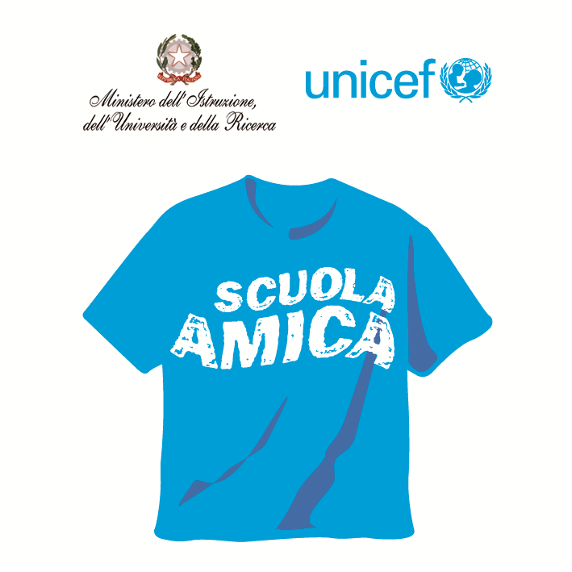
Ministero dell’Istruzione dell’Università e della Ricerca
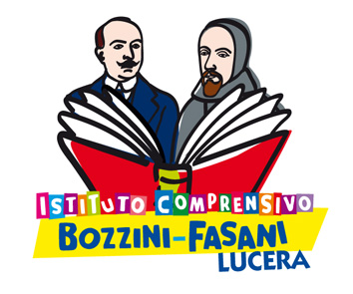



Istituto Comprensivo “Bozzini – Fasani”
Via Raffaello - 71036 LUCERA

Convenzione Internazionale ONU dei Diritti dell’Infanzia: 20 novembre 1989
ratificata dallo Stato Italiano con la L . 176 del 27 Maggio 1991
________________________________________________________________________________________________________________________________________________________________

Prot. n. 6541/A35
Lucera, 30/11/2016

All’USR per la Puglia ‐ BARI
All’Ufficio V ‐ Ambito Territoriale di Foggia
usp.fg@istruzione.it
Ai Dirigenti Scolastici delle
Istituzioni Scolastiche di ogni ordine e grado
della Provincia di Foggia
Al Sito Web

Oggetto: Chiusura scuola per Referendum Costituzionale del 04/12/2016.

Al fine di consentire le operazioni di allestimento seggi e di svolgimento delle elezioni indicate in oggetto, alcuni dei plessi di questa Istituzione scolastica saranno messi a disposizione dell'Amministrazione Comunale.
Si comunica pertanto che le attività didattiche saranno sospese nei giorni 3 e 5 dicembre 2016, solamente nei seguenti plessi:
- Plesso San Matteo Scuola Primaria - Via Magellano;
- Plesso S. A. Fasani Scuola Primaria - Via Pasubio;
- Plesso Rodari Scuola dell’Infanzia- Via Magellano.

Le lezioni riprenderanno regolarmente martedì 6 dicembre 2016.

Il Dirigente Scolastico
Prof. Mario Tibelli
Firma autografa sostituita a mezzo stampa ai sensi dell’art. 3, comma 2 del D.L. 39/93

